

**人民至上 生命至上**

气象信息报告

第164期

遵义市气象局 签发:罗晓松 11月4日

10月天气气候特征及11月趋势预测

2024年10月，全市天气气候总体特征为**气温正常、降水偏多、日照偏多**。全市平均累积降水150.5毫米，同比偏多5成，时空分布不均，其中西部偏少，其余区域大部正常至偏多1.3倍；全市上旬偏多近3成，中旬偏多2倍，下旬偏少8成，出现阶段性渍涝。

一、10月天气气候特征

1. **气温：**全市平均气温16.4℃，同比正常，月内温度起伏较大，其中上旬偏低2.5℃、中旬偏高1.4℃、下旬偏高1.3℃。各县（市、区）平均气温14.8℃（习水）～18.9℃（赤水）之间。
2. **降水量****：**10月平均累积降水150.5毫米，同比偏多5成，除赤水和习水偏少外，其余各县（市、区）正常至偏多1.3倍（绥阳）。赤水和习水大部、仁怀西部、桐梓北部、湄潭、凤冈、余庆个别乡镇累计降水量在100毫米以下，其余大部乡镇在100～200毫米之间，绥阳南部、桐梓南部和三城区部分乡镇达200毫米以上；与历史同期比，西部乡镇降水大部偏少2至5成，其余大部区域正常至偏多1倍左右。

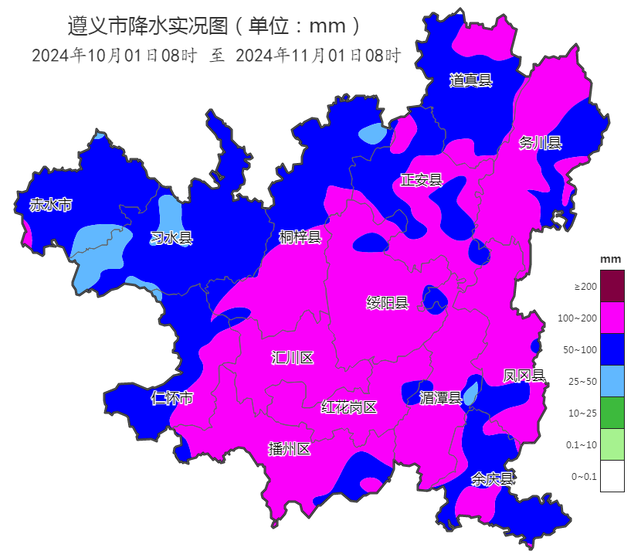 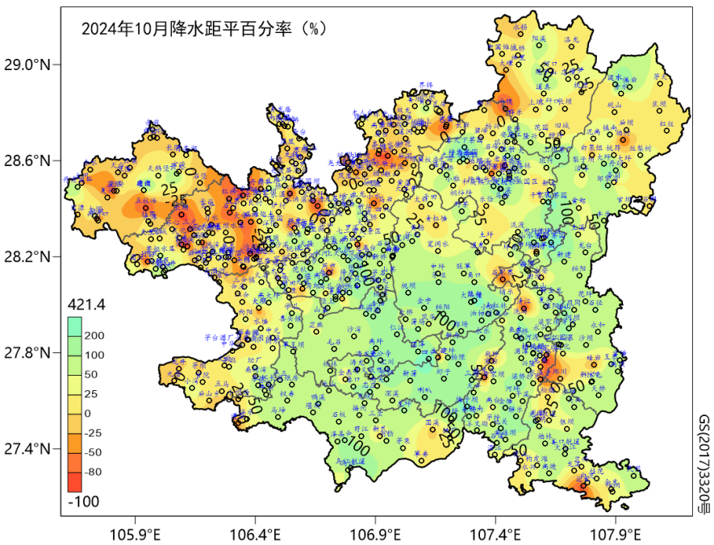

图1 10月降水量（mm）及降水距平百分率（%）分布图

**（三）日照****：**10月全市平均累计日照时数为100.5小时，同比偏多5成，各县（市、区）日照时数为56.7（正安）～142.2小时（播州），各地正常（正安）至偏多1.1倍（播州）。

**表1 2024年10月平均温度（℃）、雨量（mm）、日照时数(h)统计表**

|  |  |  |  |  |  |  |  |  |  |  |  |  |  |  |  |  |
| --- | --- | --- | --- | --- | --- | --- | --- | --- | --- | --- | --- | --- | --- | --- | --- | --- |
| **气象要素**  **县市区** | **桐梓** | **赤水** | **习水** | **道真** | **正安** | **务川** | **仁怀** | **汇川** | **红花岗** | **新蒲** | **播州** | **绥阳** | **湄潭** | **凤冈** | **余庆** | **全市**  **平均** |
| **平均气温（℃）** | **16.1** | **18.9** | **14.8** | **17.1** | **16** | **15.6** | **17.2** | **16** | **16.5** | **15.7** | **16.1** | **16.1** | **15.7** | **16.2** | **17.8** | **16.4** |
| **距平（℃）** | **0.4** | **1.1** | **0.6** | **0.4** | **0.2** | **0.1** | **0.7** | **0.0** | **0.5** | **-0.3** | **0.2** | **0.1** | **0.1** | **0.1** | **0.5** | **0.3** |
| **降水量（mm）** | **185.3** | **91** | **60.8** | **116.2** | **140.1** | **109.5** | **104.2** | **205.1** | **191.7** | **198.7** | **185.4** | **233** | **177.3** | **157.6** | **101.8** | **150.5** |
| **距平百分率（%）** | **91** | **-11** | **-31.5** | **20.9** | **41.1** | **4.2** | **5.0** | **124.6** | **110.0** | **117.6** | **93.1** | **128.9** | **67.1** | **43.3** | **13.6** | **54.5** |
| **日照（h）** | **92.9** | **73.5** | **62.7** | **105.7** | **56.7** | **66.1** | **108.3** | **125.1** | **125.1** | **125.1** | **142.2** | **63.4** | **125.9** | **105.3** | **130.2** | **100.5** |
| **距平百分率（%）** | **54.3** | **24.2** | **8.9** | **68.6** | **-2.2** | **4.1** | **73.6** | **70.4** | **70.4** | **70.4** | **115.1** | **8.2** | **82.5** | **53.1** | **79.6** | **52.1** |

**（四）降雨过程发生情况**

10月共出现2次明显降水天气过程，发生在10月12日～13日、18日。其中18日全市共出现大暴雨7乡镇，暴雨71乡镇，最大累积雨量为汇川董公寺152.2毫米，大雨以上量级主要出现在仁怀东部、桐梓中部和南部、绥阳、正安南部、汇川、播州、红花岗、新蒲、湄潭、凤冈、余庆等地。

**（五）墒情****监测**

除10月中旬至下旬前期降雨偏多，部分区域出现渍涝，不利稻田翻犁和移栽外，其它时段整体利于旱地油菜和蔬菜移栽成活。目前全市土壤墒情良好，10厘米土壤相对湿度在60～90%，适宜秋种，无农业气象干旱。

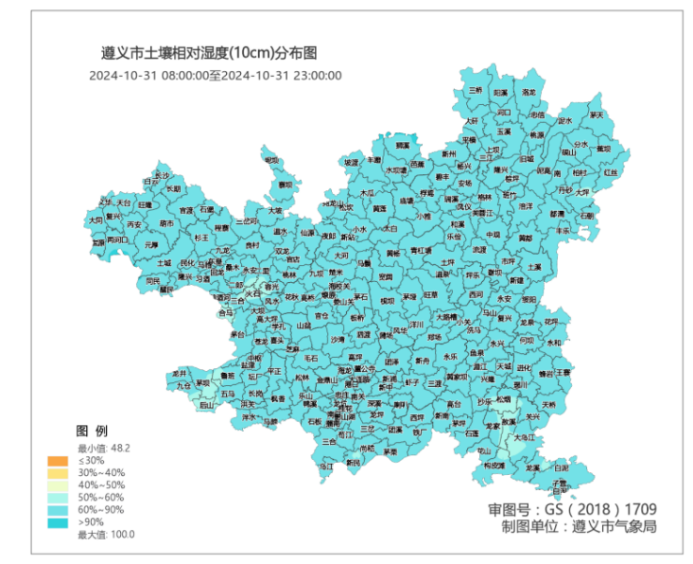

图2 10月31日全市10cm土壤墒情监测

二、11月气候趋势预测

1. **总体趋势**

预计11月全市各地平均气温10.0～13.5℃左右，与常年相比，西北部正常，其余地区偏高0.5～1.0℃左右；全市总降水量30～50毫米，与常年相比，西北部正常，其余地区偏少2至3成。

预计11月主要有4次降温降雨过程，大致出现在：11月7～8日（局地中到大雨，明显降温）、15～16日（小雨，大幅降温）、22～23日（小雨，小幅降温）、27～28日（小雨，小幅降温）。

**表2 2024年11月各县（市、区）平均温度（℃）和雨量（mm）预报**

|  |  |  |  |  |  |  |  |  |  |  |  |  |  |  |  |
| --- | --- | --- | --- | --- | --- | --- | --- | --- | --- | --- | --- | --- | --- | --- | --- |
| **气象要素**  **县市区** | **桐梓** | **赤水** | **习水** | **道真** | **正安** | **务川** | **仁怀** | **汇川** | **红花岗** | **新蒲** | **播州** | **绥阳** | **湄潭** | **凤冈** | **余庆** |
| **温度预测值** | **11.5** | **13.5** | **10.0** | **12.5** | **12.0** | **11.5** | **12.5** | **12.0** | **12.0** | **12.0** | **11.5** | **12.0** | **11.5** | **12.0** | **13.5** |
| 温度常年值 | **11.1** | **13.5** | **9.6** | **11.9** | **11.2** | **10.7** | **12.0** | **11.2** | **11.2** | **11.2** | **11.1** | **11.3** | **10.7** | **11.3** | **12.6** |
| **降雨量预测值** | **30** | **50** | **40** | **40** | **40** | **45** | **35** | **30** | **30** | **30** | **30** | **40** | **40** | **40** | **30** |
| 降雨量常年值 | **37.8** | **53.8** | **41.3** | **46.9** | **49.1** | **52.1** | **42.8** | **38.3** | **38.3** | **38.3** | **39.7** | **44.7** | **46.4** | **51.9** | **43.8** |

二、气象灾害预测

**秋绵雨，**预计我市秋绵雨总体偏轻，西部高海拔地区有5～6天轻级秋绵雨。**气象干旱，**结合降水趋势及过程预测，预计11月北部、中部局地有轻旱。**大雾，**预计11月大雾日数较常年正常，晴朗天气时低洼地带、河谷附近易出现辐射雾，降雨时段高海拔地区雨雾多发。

三、有关建议

（一）进入季节性枯水期，各地应科学合理调度水资源，做好蓄水保水节水工作；需抓当前较好墒情加快推进油菜移栽扫尾工作，有序完成秋种任务。

（二）进入大雾易发期，需注意防范大雾天气对航空、水陆交通安全等带来的不利影响。

（三）本月上旬后期至中旬中期，各地森林火险气象风险较高，相关部门需加强火源管控，防范森林火灾发生。

附表：遵义市10月乡镇累积雨量（mm）及其距平百分率（%）统计表

报：市委办、市政府办

市气象灾害应急指挥部成员单位

制作：姚熠 肖蕾 审核：唐海**附表 遵义市10月乡镇累积雨量（mm）及其距平百分率（%）统计表**

|  |  |  |  |  |  |  |  |
| --- | --- | --- | --- | --- | --- | --- | --- |
| **区县** | **乡镇** | **10月降水量** | **降水距平百分率** | **区县** | **乡镇** | **10月降水量** | **降水距平百分率** |
| 仁怀 | 高大坪 | 120.7 | 48.5 | 湄潭 | 抄乐 | 172 | 69.6 |
| 合马 | 77.6 | 14 | 高台 | 149 | 41.8 |
| 后山 | 107 | -1.2 | 湄江 | 108.5 | 31.2 |
| 九仓 | 64.1 | -10.6 | 石莲 | 144.2 | 61.1 |
| 龙井 | 67.4 | -3.3 | 天城 | 168.5 | 49.1 |
| 鲁班 | 108.6 | 26.9 | 新南 | 146 | 44.4 |
| 茅坝 | 82.3 | -1.1 | 兴隆 | 198.4 | 75.1 |
| 茅台 | 103.8 | 52.9 | 永兴 | 117.3 | 31.9 |
| 美酒河 | 205.1 | 124.6 | 黄家坝 | 178.9 | 85.8 |
| 三合 | 218.7 | 109.7 | 茅坪 | 151.8 | 50.1 |
| 坛厂 | 124.3 | 53.3 | 西河 | 169.6 | 56.5 |
| 五马 | 98.7 | 5.7 | 马山 | 28.8 | -44.9 |
| 喜头 | 128.7 | 64.6 | 洗马 | 224.2 | 106.4 |
| 盐津 | 157.6 | 43.3 | 鱼泉 | 200.6 | 101.4 |
| 苍龙 | 127 | 36.9 | 复兴 | 193.8 | 82.8 |
| 大坝 | 33.5 | -65.8 | 汇川区 | 董公寺 | 268.9 | 176.4 |
| 火石 | 138 | 44.8 | 高桥 | 133.9 | 37.9 |
| 长岗 | 164.5 | 44.6 | 沙湾 | 128.2 | 48.4 |
| 播州 | 枫香 | 175.9 | 91.6 | 山盆 | 167.9 | 60.7 |
| 芶江 | 169.4 | 74.1 | 洗马路 | 207.7 | 109.4 |
| 龙坪 | 209.8 | 110 | 芝麻 | 151.2 | 42 |
| 马蹄 | 134.2 | 66.7 | 板桥 | 232.9 | 149.1 |
| 茅栗 | 126 | 48.9 | 高坪 | 199.4 | 120.1 |
| 泮水 | 108.5 | 31.2 | 毛石 | 168.8 | 81.1 |
| 三岔 | 177.3 | 63.3 | 泗渡 | 201.7 | 120.7 |
| 尚嵇 | 189.1 | 82.4 | 松林 | 151.3 | 71.7 |
| 团溪 | 87.5 | -14.1 | 团泽 | 177.9 | 107.1 |
| 乌江 | 148.9 | 53.3 | 赤水 | 白云 | 87.7 | -5.2 |
| 新民 | 110.1 | -1.1 | 宝源 | 122.2 | -20.6 |
| 鸭溪 | 165.6 | 105.2 | 丙安 | 88.4 | 17.1 |
| 洪关 | 163.5 | 84.3 | 大同 | 73.4 | -39.7 |
| 乐山 | 152.2 | 82.1 | 复兴 | 193.8 | 82.8 |
| 龙坑 | 175.5 | 81.7 | 天台 | 122 | -12.1 |
| 南白 | 55.8 | -7.9 | 旺隆 | 112.1 | -2.3 |
| 平正 | 137.1 | 61.3 | 文华 | 164.2 | 49.1 |
| 三合 | 218.7 | 109.7 | 长期 | 76.9 | -4.8 |
| 石板 | 174.4 | 80 | 长沙 | 96.2 | -4.3 |
| 西坪 | 162.7 | 83.8 | 官渡 | 82.6 | 13.8 |
| 铁厂 | 120.2 | 34.6 | 石堡 | 75.5 | -21.6 |
| 凤冈 | 蜂岩 | 61.3 | -38.1 | 元厚 | 55.8 | -7.9 |
| 王寨 | 160.2 | 64.6 | 葫市 | 77.2 | -14.8 |
| 何坝 | 154.6 | 52.2 | 两河口 | 101.5 | -13.1 |
| 进化 | 149.7 | 30.2 | 桐梓 | 风水 | 150.2 | 88.9 |
| 天桥 | 153 | 75.7 | 官仓 | 201.3 | 77.4 |
| 新建 | 174.9 | 73.5 | 容光 | 123 | 33.3 |
| 琊川 | 76.6 | -18.1 | 楚米 | 171.5 | 86.8 |
| 永安 | 51.9 | -45 | 大河 | 102.5 | 53.7 |
| 永和 | 186.5 | 68.5 | 花秋 | 162.3 | 99.1 |
| 凤岭 | 126.8 | 64.9 | 九坝 | 178.4 | 97.3 |
| 绥阳 | 233 | 128.9 | 燎原 | 204.1 | 84.9 |
| 花坪 | 171.8 | 82 | 娄山关 | 178.9 | 85.8 |
| 土溪 | 145.6 | 31.9 | 茅石 | 195.3 | 83 |
| 道真 | 平模 | 8.4 | -91.1 | 狮溪 | 103.3 | 15.8 |
| 大磏 | 68.6 | -26 | 水坝塘 | 86.8 | 4 |
| 河口 | 111.5 | 10.5 | 松坎 | 67.5 | -21.5 |
| 旧城 | 104 | 18.3 | 小水 | 5.9 | -93.8 |
| 三江 | 112.7 | 21.8 | 新站 | 138.6 | 71.5 |
| 三桥 | 105.2 | 14.7 | 羊磴 | 77.9 | 0.6 |
| 上坝 | 116 | 7.4 | 尧龙山 | 100.9 | -16.8 |
| 玉溪 | 117.3 | 31.9 | 黄莲 | 142.3 | 9.7 |
| 忠信 | 145.5 | 31.6 | 马鬃 | 168.5 | 68.5 |
| 棕坪 | 110.6 | 21.5 | 余庆 | 龙家 | 77 | -13.9 |
| 隆兴 | 146 | 60.8 | 敖溪 | 120.1 | 36.6 |
| 洛龙 | 110.6 | -1.3 | 白泥 | 94.8 | 6.9 |
| 桃源 | 121 | 17.7 | 构皮滩 | 131.4 | 35.3 |
| 阳溪 | 204 | 73.5 | 花山 | 83.2 | -0.4 |
| 习水 | 马临 | 0.1 | -99.9 | 龙溪 | 112.2 | 13.2 |
| 程寨 | 66.5 | -14.5 | 松烟 | 91.3 | 4.8 |
| 二郎 | 84 | 28.4 | 子营 | 172.2 | 74.1 |
| 二里 | 104.1 | 19.5 | 大乌江 | 136 | 76.4 |
| 良村 | 105 | 35.3 | 关兴 | 139.6 | 54.6 |
| 隆兴 | 146 | 60.8 | 正安 | 班竹 | 121.1 | 46.6 |
| 民化 | 80.5 | 1.6 | 碧峰 | 125.8 | 20.6 |
| 坭坝 | 94.4 | 5.9 | 桴焉 | 78 | -39.3 |
| 三岔河 | 86.1 | 2.7 | 格林 | 121.2 | 26.3 |
| 桑木 | 92 | 13.2 | 乐俭 | 105.5 | 1.8 |
| 同民 | 67.3 | 28.4 | 流渡 | 124.5 | 32 |
| 醒民 | 74.1 | 30.5 | 庙塘 | 116.3 | 21 |
| 永安 | 51.9 | -45 | 瑞濠 | 132.7 | 35.4 |
| 大坡 | 99.4 | -9.8 | 土坪 | 128.2 | 24.1 |
| 土城 | 60.3 | 17.3 | 小雅 | 118.7 | 26.1 |
| 温水 | 101.5 | 7.4 | 杨兴 | 118.7 | 5 |
| 东皇 | 191.7 | 81 | 中观 | 133.9 | 9.8 |
| 仙源 | 0 | -100 | 安场 | 135.4 | 42.4 |
| 回龙 | 75.8 | -12 | 凤仪 | 145.6 | 31.9 |
| 九龙 | 102.4 | 49.5 | 新州 | 132.4 | 13.1 |
| 双龙 | 0 | -100 | 芙蓉江 | 188.2 | 122.5 |
| 习酒 | 56.1 | -9.1 | 和溪 | 143.5 | 94.2 |
| 寨坝 | 95.4 | -12.7 | 瑞溪 | 131.4 | 18.7 |
| 务川 | 丹砂 | 176.7 | 130.4 | 市坪 | 32.3 | -70.4 |
| 都濡 | 176.4 | 93.6 | 谢坝 | 147.2 | 67.5 |
| 分水 | 138 | 24.9 | 绥阳 | 大路槽 | 223.3 | 118.3 |
| 涪洋 | 113.3 | 14.8 | 风华 | 133.9 | 37.9 |
| 黄都 | 135.2 | 32.9 | 黄杨 | 133.8 | 53.8 |
| 泥高 | 177.1 | 33.7 | 枧坝 | 254.3 | 123.5 |
| 浞水 | 152.4 | 21.2 | 宽阔 | 181.5 | 56.3 |
| 柏村 | 35.9 | -65.4 | 茅垭 | 204.1 | 120.6 |
| 茅天 | 136.4 | 7.9 | 蒲场 | 207.7 | 109.4 |
| 红丝 | 107.7 | 7.9 | 青杠塘 | 75.7 | -13.3 |
| 蕉坝 | 113.7 | 17.6 | 太白 | 101.4 | -8.5 |
| 大坪 | 100.5 | 6.5 | 洋川 | 134.2 | 51 |
| 丰乐 | 157.9 | 71.3 | 旺草 | 186.4 | 66.9 |
| 石朝 | 105.9 | -2.8 | 温泉 | 156.7 | 55.1 |
| 砚山 | 165.9 | 12.6 | 郑场 | 184.8 | 99.1 |
| 镇南 | 156 | 56.3 | 坪乐 | 154.2 | 53 |
| 红花岗区 | 海龙 | 163.2 | 59.4 | 小关 | 149.1 | 91.6 |
| 金鼎山 | 110.1 | -1.1 | 新蒲  新区 | 喇叭 | 207.4 | 111.4 |
| 南关 | 191.7 | 81 | 三渡 | 186.3 | 145.1 |
| 深溪 | 192.2 | 89 | 虾子 | 222 | 98.2 |
| 巷口 | 230.2 | 104.3 | 新中 | 35.9 | -65.4 |
| 长征 | 223.2 | 119.3 | 新舟 | 191.4 | 106.5 |
| 忠庄 | 153.8 | 115.1 | 永乐 | 165.9 | 12.6 |